# 中美关系的趋势展望

2022年对于中美两国而言都是特殊的一年。中国共产党即将召开第二十次全国代表大会、美国即将面临中期选举，这些事件都将对中美关系乃至世界局势产生重大、深远的影响。

## 中美关系回顾：

回顾拜登上台以来这一年多时间，中美关系发展的状况。拜登执政后很多政策，比如说中美双方的贸易协定，至今依然没有什么真正的进展，美国也没有要大规模的降低或者取消中国出口美国商品关税的意图。虽然美国迫于自身的通胀压力，希望通过取消对华关税来降低商品零售价格，从而缓解国内通胀，但是对于中国的种种企业却仍然进行不公平地对待。这些核心的问题不仅仅是没有解决、没有纠错，而且在一些事关中国核心利益的问题上，拜登政府其实出招还是比较凶狠的，比如新疆问题、香港问题，甚至纵容佩洛西访台。新冠疫情也影响了中美之间的交流，在新冠疫情之前，中美哪怕是官方斗得很厉害，但是民间的商业、文化、教育等各方面的交往渠道密度还是很高的。在19年之前，中美之间每年互相来往的人数都在500万以上，但是因为新冠疫情，这种交流就被卡断了。

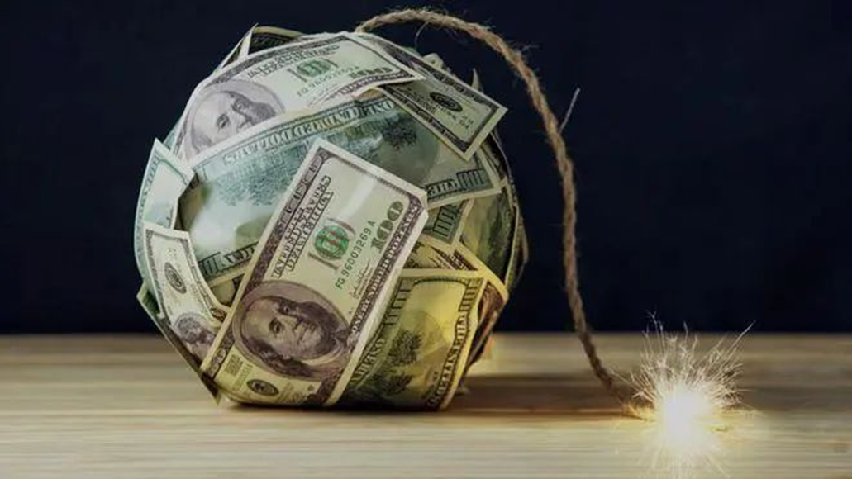

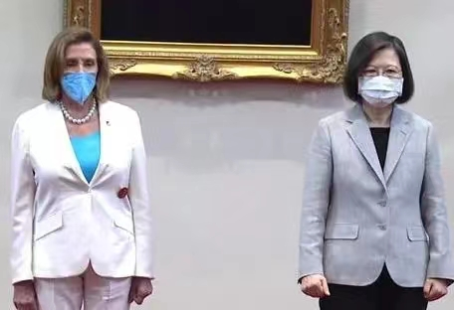

## 美国内政对中美关系的影响：

### 分裂的美国内政：

拜登所代表的美国民主党本质纲领就是：资本要压过权力去主导社会资源的分配，进而利用金融手段去牟取暴利。

要做到这点第一步就是要控制社会舆论。（什么女权、什么黑命贵、什么环保，本质上就是扶持社会中的小众群体去对抗大众的势力，就是对民众进行“指鹿为马”式的服从性测试，当你觉得世界上只有两个性别的时候，资本控制的媒体就铺天盖地地告诉你，你错了，我们把性别分成了56个类型，你那是落后愚昧，我们这才是文明开化。所有的民主党议题，都有着强烈的反常识和反人类的设置，其实就是一种资本对全社会的PUA。由控制舆论进而夺取解释权，由解释权进而瓦解社会的共识，由此才能把源于社会共识的“权力”关进笼子里，这样才能最后把资本彻底地释放出来。）

第二步就是利用金融手段牟取暴利。权力要对来源负责，而资本是一定要对利润负责的，千方百计控制国政只是手段，借机利用国家权力来为金融利益服务才是目的。在此次的俄乌战争中，我们可以真切地感受到美国国策对金融资本的严重倾斜。就因为加息周期需要美元回流，就不顾国内的通胀水平和制造业的生产环境，悍然地挑动战争以达到目的。

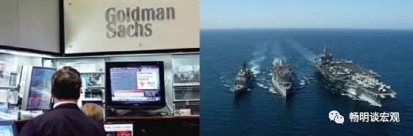

这两年以来拜登执政的决策逻辑正是由民主党的逻辑所产生的：如果没有华尔街，还要这美利坚做什么。这种全心全意为国际金融资本服务的态度，自然就会惹怒产业资本和美国民众。

目前的美国“党争”，并不是仅仅民主党与共和党在争，更是金融资本与产业资本在争，也是一场虚拟经济对实体经济的战争。美国特色的资本主义是金融和互联网产业驱动下的虚拟经济体系。因为可以向世界收取“铸币税”，所以“美国作为世界的霸主在全球金融领域的权力是无限的”，没本的生意自然比辛苦劳作的实业要更有吸引力，所以实业的资金来源自然会被抽走了。而互联网作为新型社会关系的载体，不仅仅重新定义了媒体，也重新定义了政治正确进而把控了政治议题的节奏，这也使得实业的发展受到了许多干扰。

美国的民意还是持续的分裂，政党也持续的内斗，也就意味着任何人，包括奥巴马，包括拜登，在移民、医疗等等问题的改革上都是没有办法取得重大突破的。这就是结构的力量压倒了个人的力量，不论谁上台，我们的期望都不要过高，他肯定基本上也干不成什么大事情，至少短期之内不会有什么特别明显的效果。

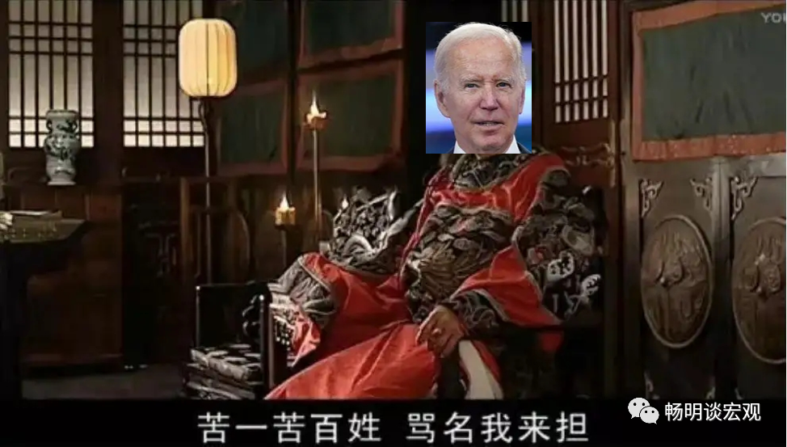

### 中美关系的未来趋势：

未来中美之间的关系绝对不会在短期内改善，这种局面不是短期的，而是一个中期的，甚至可以说是长期的。长期是什么概念，就是估计要持续20年甚至到30年。说白了也就是从现在一直到2040年，甚至2050年，按照我们国内的说法，到民族复兴之前中美关系都好不到哪里去。中美之间未来也有可能是发生各种规模大小的武装冲突，不一定会发生战争，但是武装冲突的确是有可能出现。而且现在冲突的模式也是五花八门，包括金融战、科技战、意识形态对抗等等。在美国这一代精英阶层退出美国政治舞台之前，中美关系应该不会有大的改善，因为他们对华的观念、态度、政策都是已经非常的固化了。

中美之间应该不会产生战争。美国跟中国未来一定会找到一个台阶，可以达成某种协议。归功于过去40年全球化的发展，让中美之间的经济、贸易、科技深度捆绑，而且这种深度捆绑，通过特朗普对华的打压之后，大家体会更加深刻了。原来很多人认为没有中国，美国也可以活得不错，或者说没有美国，中国也可以自力更生。但是经过三年多贸易战，我们发现其实双方互相依存的程度要比大家想象的要高。举例来说，美国的大豆要是不卖给中国，全世界找不到第二个像中国这么好的买家。中国也是一样，中国如果不买美国的芯片，那么全世界找不到第二个国家能够有规模有能力向中国提供这么多芯片。所以在很多领域，中国和美国是唯一的买家和卖家，这是个好事，这是中美关系能够持续缓和的重要因素。

中美关系终归是要好起来的。全球对中美关系也有期望，作为全球的老大和老二，打起来对自己不好、对周边不好、对全球也不好，是不符合全球的利益的。所以最终还是要想办法解决彼此的摩擦、彼此的分歧。